Pressemitteilung
U-7500-Serie: Mehrsprachig

E/A-Module sprechen MQTT und OPC UA

Ob bei der Digitalisierung im Shopfloor oder bei innovativen IoT-Applikationen - es gibt zahlreiche Anwendungen, bei denen digitale und analoge Prozesssignale zu verarbeiten sind.

Die neue U-7500 Ein-/Ausgabe-Serie unterstützt die modernen Protokollstandards OPC UA und MQTT und ermöglicht eine zeitgleiche Kommunikation über beide Protokolle. Dies stellt eine effiziente Kommunikation in alle Richtungen sicher: OPC UA für die Anbindung an interne SCADA- oder MES-Systeme, MQTT für die Kopplung an übergeordnete, externe Cloud-Services.

Mit den zwei LAN-Ports kann per Daisy-Chain ein linienförmiger Aufbau entlang von Anlagen, Produktionslinien oder Gebäudesegmenten über grosse Entfernungen realisiert werden. Die eingebaute Rule-Engine ermöglicht eine lokale Verarbeitung der Daten über einfache IF-THEN-ELSE Logikfunktionen. Auch ein Datenzugriff über REST-API ist möglich. Des Weiteren können alle Einstellungen über ein komfortables Web-Interface vorgenommen werden. Die Ein-/Ausgabe-Module sind in unterschiedlichen Kanal-Kombinationen mit bis zu 16 Kanälen erhältlich.

Wörter: 143
Zeichen: 1137 (mit Leerzeichen)
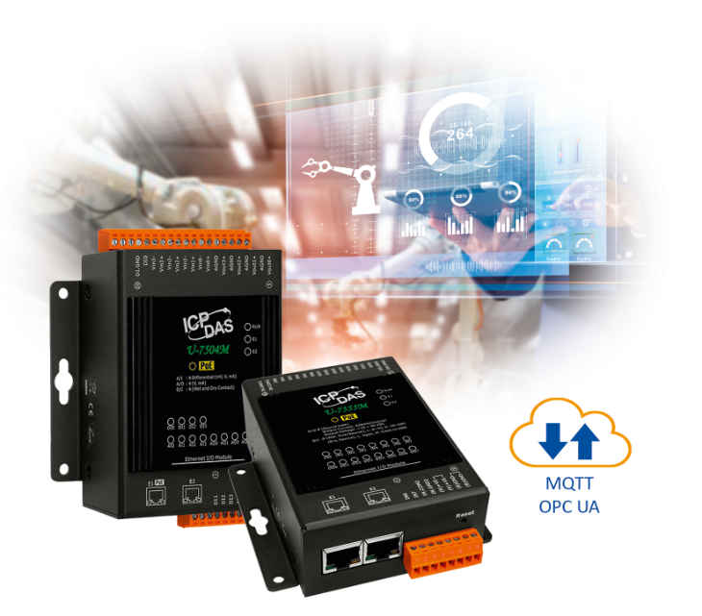
Bild: Spectra_U-7500-Serie_EA-Module.jpg

Ansprechpartner PR:
Roger Bärlocher
Tel.: +41 (0) 43 277 10 50
E-Mail: info@spectra.ch

